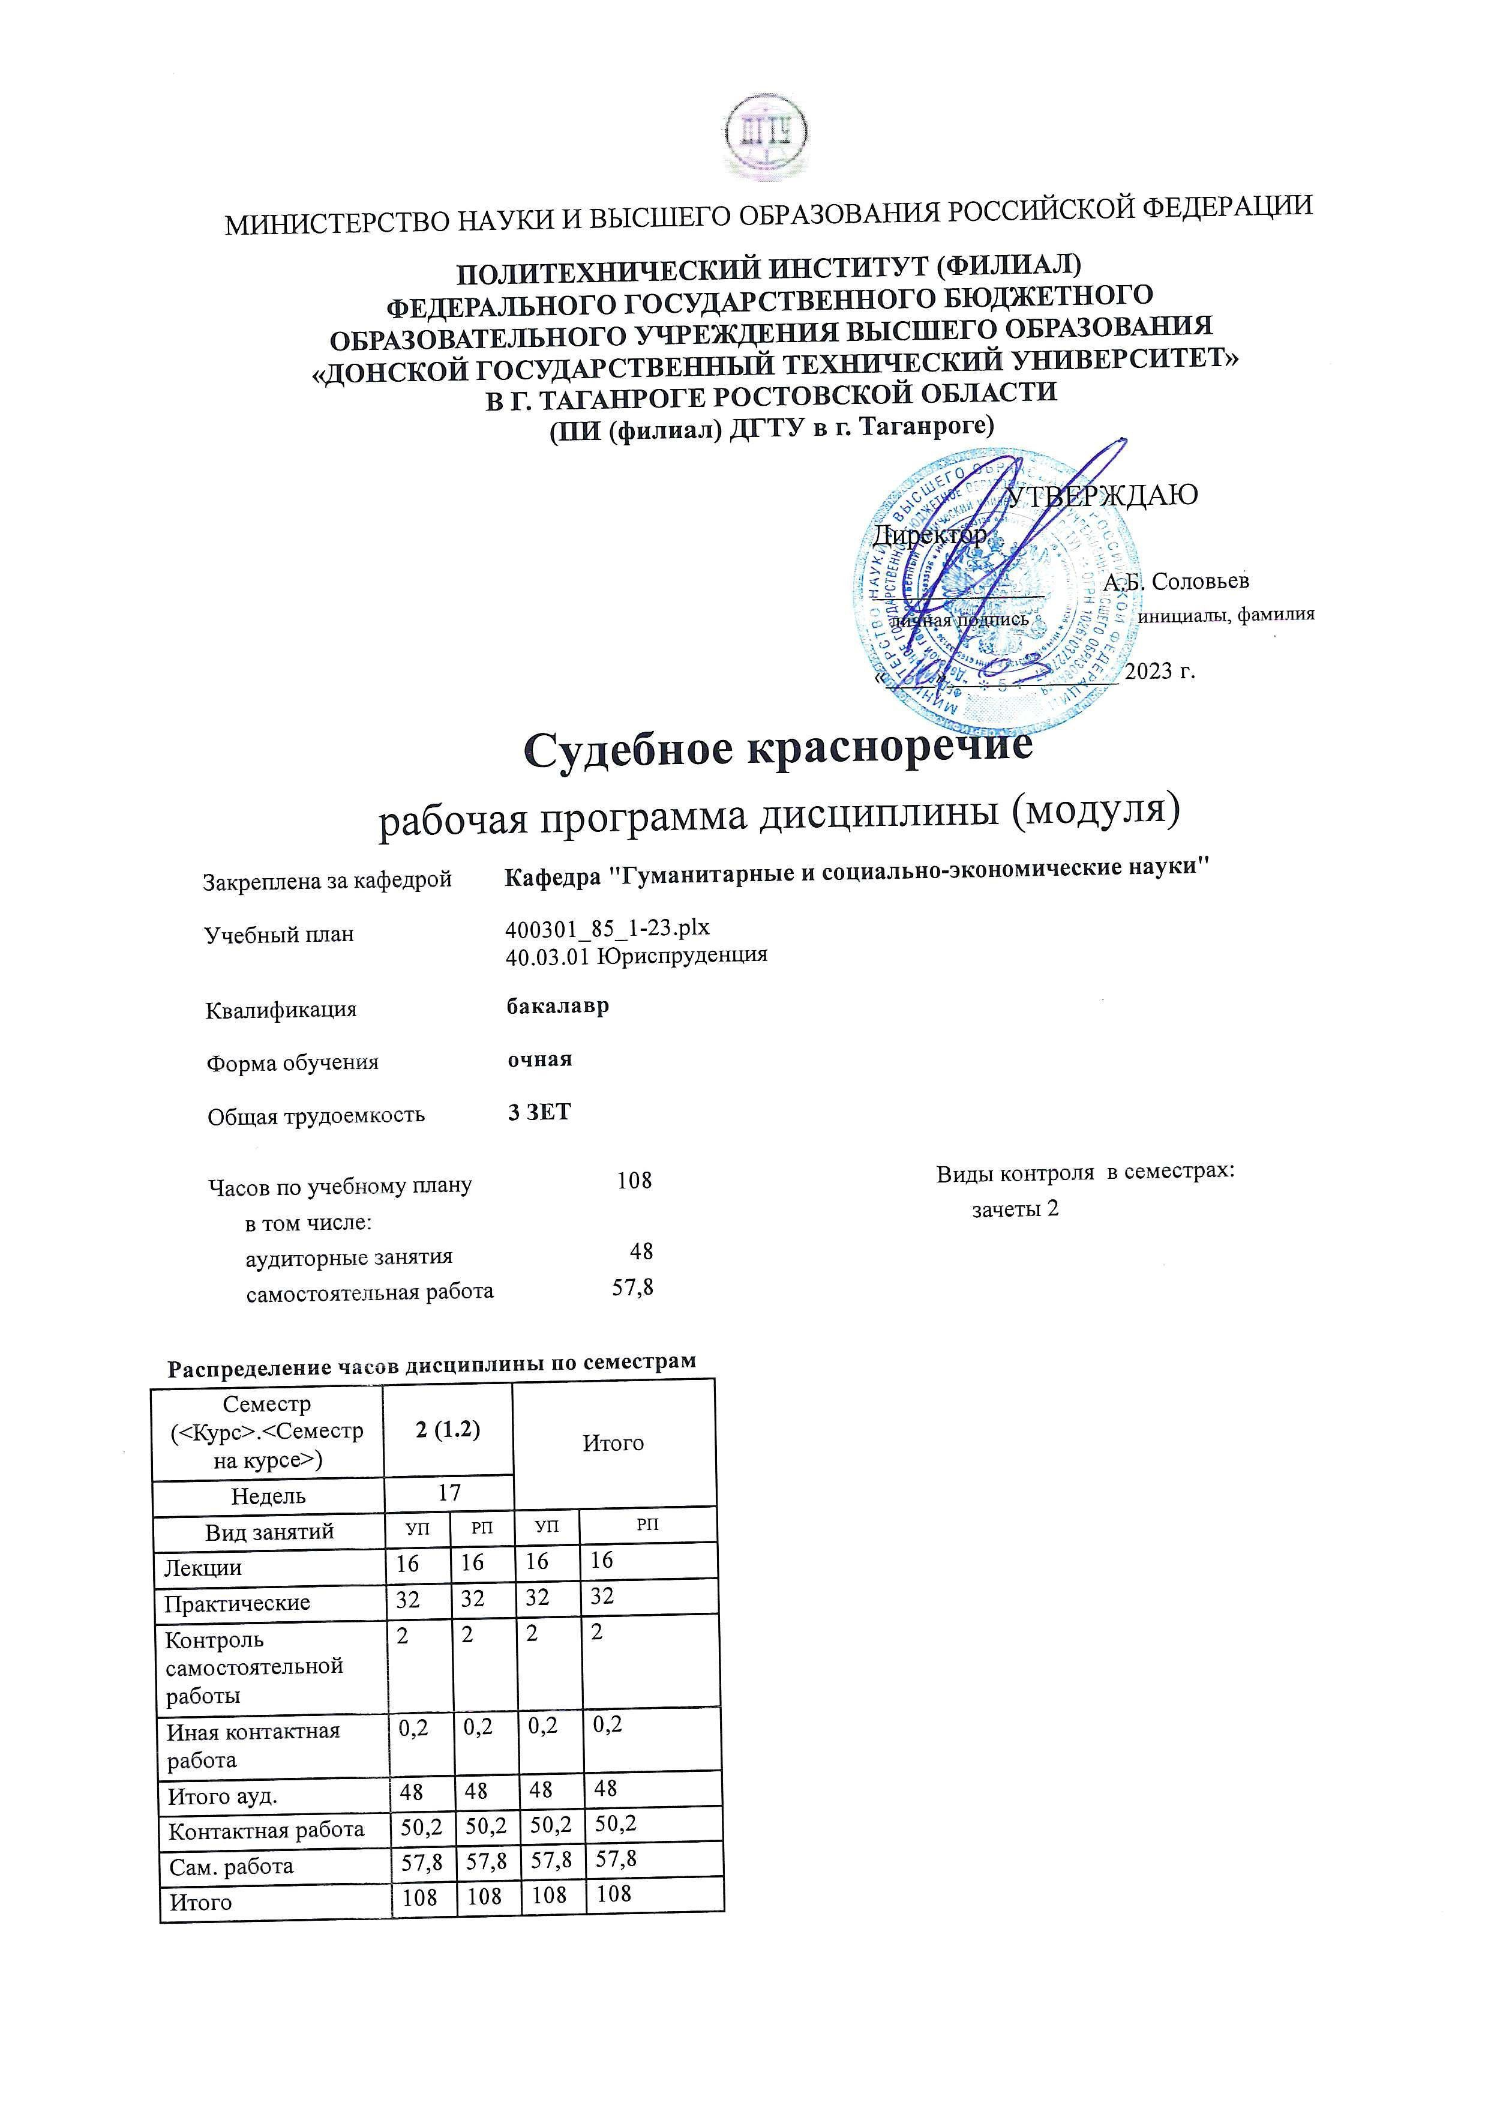
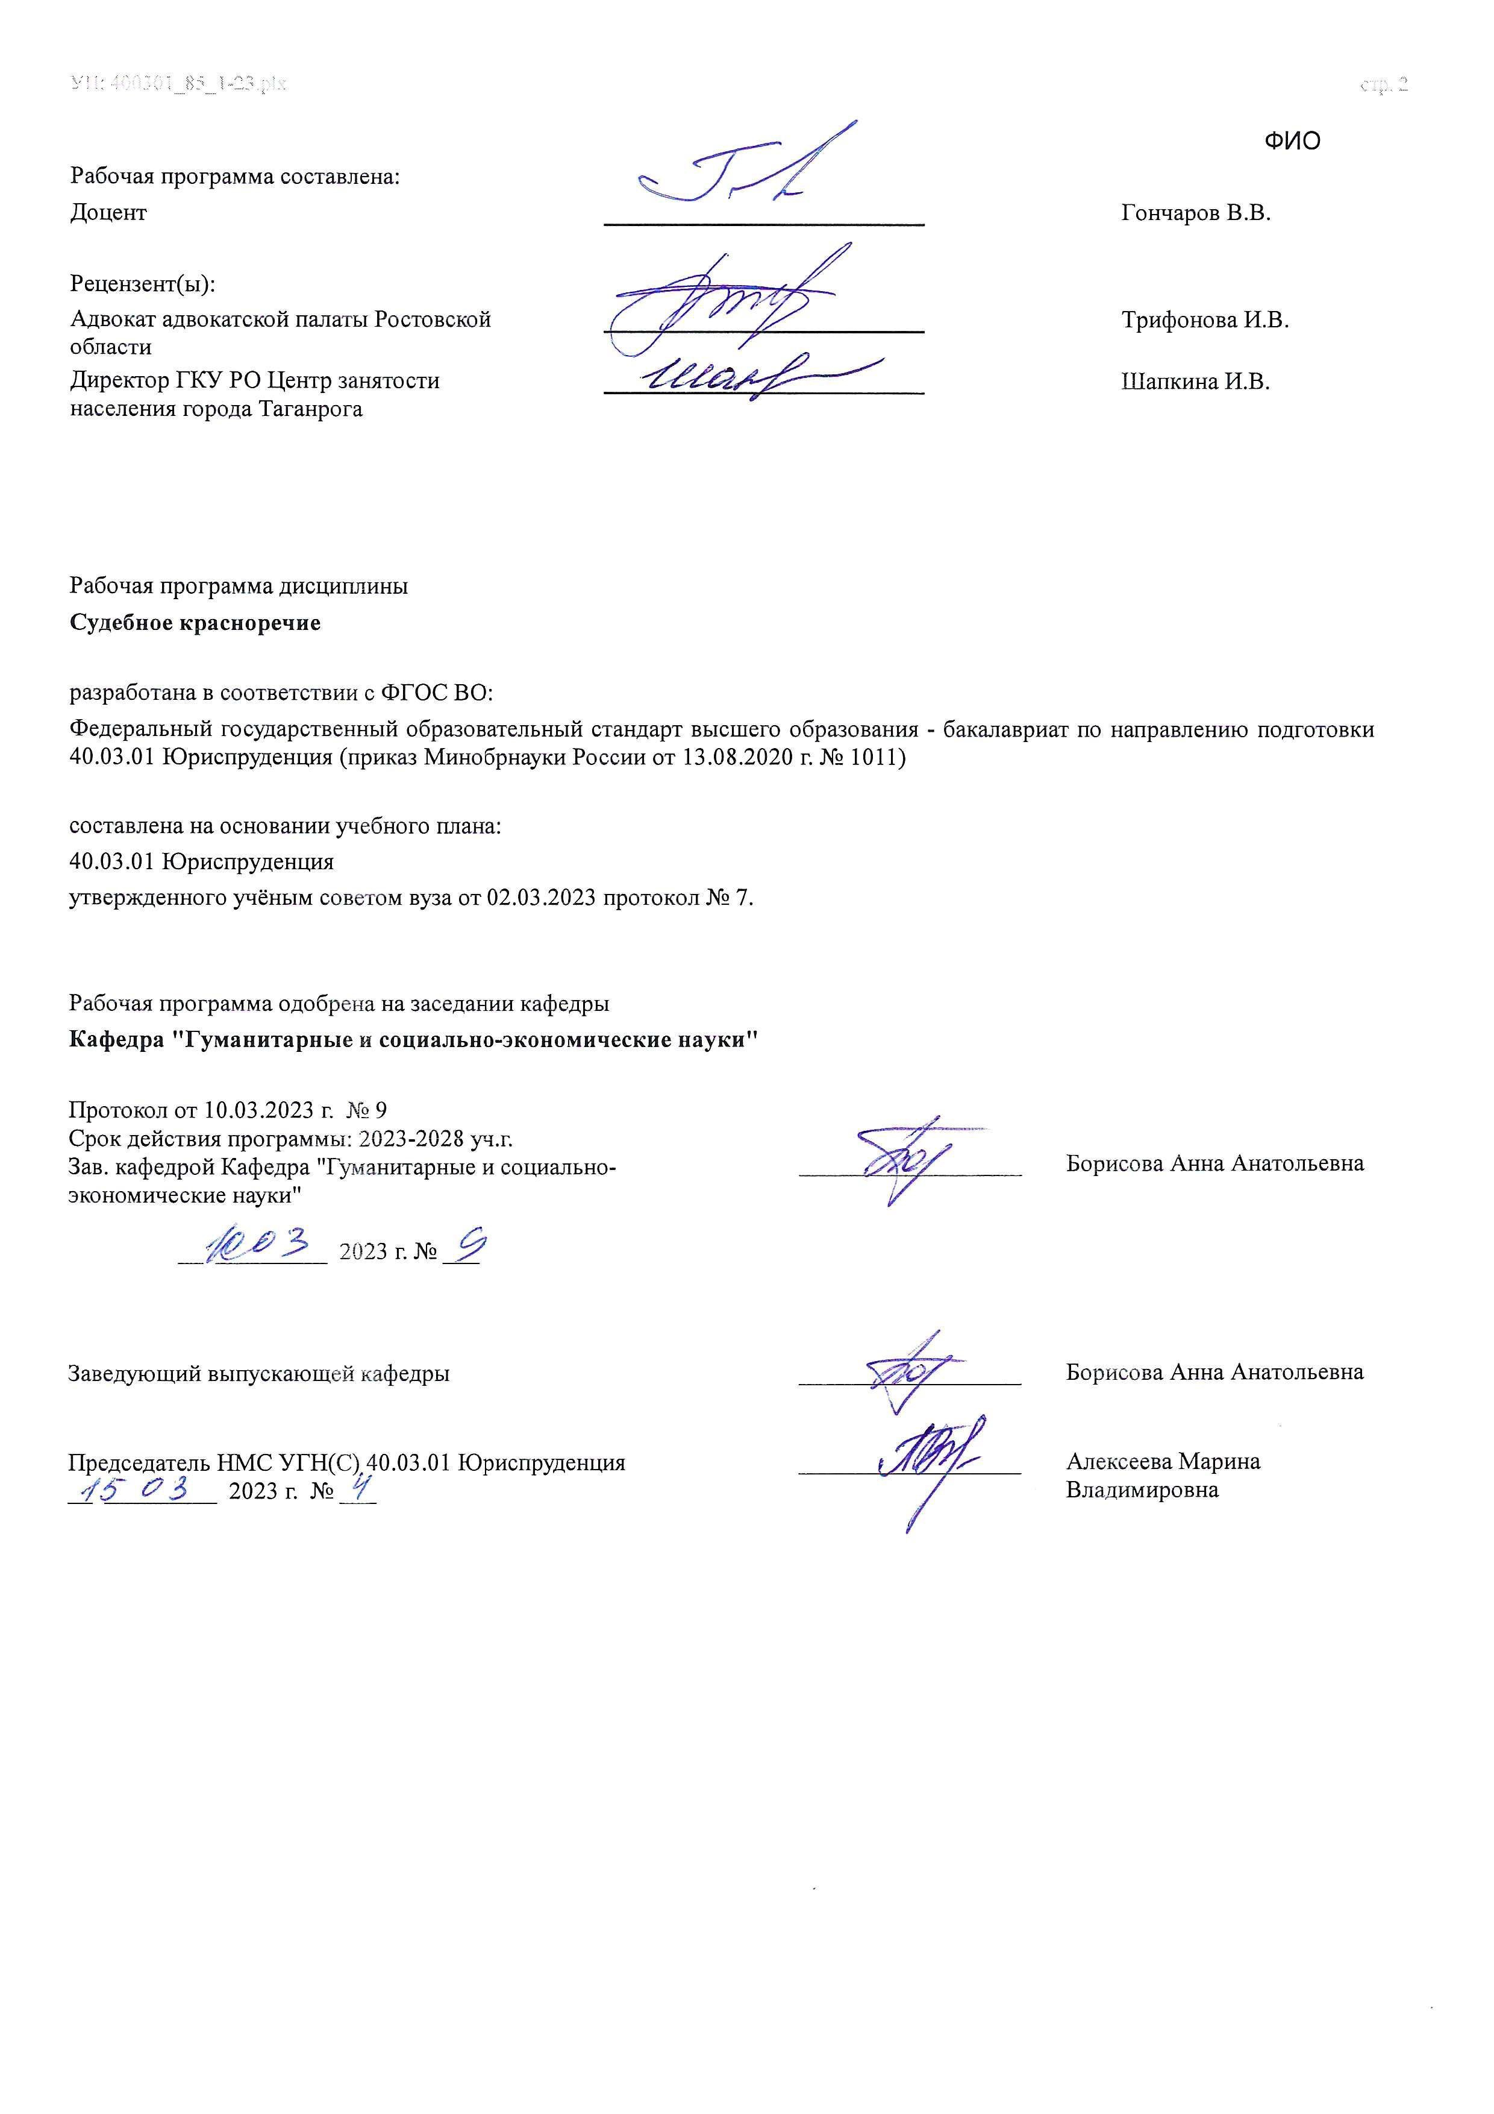

Визирование РП для исполнения в очередном учебном году
Председатель НМС УГН(С) 40.03.01 Юриспруденция __________________ Алексеева Марина
__ _________ ____г. № ___ Владимировна

Рабочая программа по дисциплине «Судебное красноречие» проанализирована и признана актуальной для исполнения в ____ - ____ учебном году.
Протокол заседания кафедры «Кафедра "Гуманитарные и социально-экономические науки"» от __ _________ ____г. № ___

Зав. кафедрой ___________________ Борисова Анна Анатольевна

__ _________ ____г. № ___

1. ЦЕЛИ ОСВОЕНИЯ ДИСЦИПЛИНЫ (МОДУЛЯ)
1.1 | Целью освоения дисциплины «Судебное красноречие» является формирование ораторских знаний, умений и навыков как неотъемлемой части профессионального мастерства прокуроров, адвокатов и других участников прений сторон развитие юридического мышления, навыков профессионального поведения, способности эффективного и результативного общения в рамках юридического диалога.

2. МЕСТО ДИСЦИПЛИНЫ (МОДУЛЯ) В СТРУКТУРЕ ОБРАЗОВАТЕЛЬНОЙ ПРОГРАММЫ
Цикл (раздел) ОП: |  |  | Б1.О
2.1 | Требования к предварительной подготовке обучающегося:
2.1.1 | Изучение учебной дисциплины «Судебное красноречие» предполагает, что студенты имеют начальные знания по дисциплине:
2.1.2 | Деловая коммуникация
2.1.3 | Деловая коммуникация
2.2 | Дисциплины (модули) и практики, для которых освоение данной дисциплины (модуля) необходимо как предшествующее:
2.2.1 | Учебная дисциплина «Судебное красноречие» обеспечивает возможность дальнейшего изучения отраслевых и специальных дисциплин и обладает неразрывными связями с историческими, философскими и политическими науками.
2.2.2 | Международное частное право
2.2.3 | Гражданский процесс
2.2.4 | Международное частное право
2.2.5 | Гражданский процесс
3. КОМПЕТЕНЦИИ ОБУЧАЮЩЕГОСЯ, ФОРМИРУЕМЫЕ В РЕЗУЛЬТАТЕ ОСВОЕНИЯ ДИСЦИПЛИНЫ
(МОДУЛЯ)
ОПК-5
Способен логически верно, аргументированно и ясно строить устную и письменную речь с единообразным и корректным использованием профессиональной юридической лексики

ОПК-5.2: Формулирует правовой тезис, подбирает аргументы для его обоснования; применяет законы логики, общие положения риторики в различных видах речевой активности; владеет нормами современного русского литературного языка; использует профессиональные языковые средства при устном и письменном общении в типовых для
деятельности юриста коммуникативно-речевых ситуациях
Знать:
Уровень 1 |  | основные понятия и логические приемы теории аргументации
Уровень 2 |  | основные понятия и логические приемы теории аргументации, ее особенности в отдельных видах судопроизводства
Уровень 3 |  | основные понятия и логические приемы теории аргументации, ее особенности в отдельных видах судопроизводства; роль разных видов речевой активности профессионального юриста в решении процессуальных задач
Уметь:
Уровень 1 |  | формулировать правовой тезис, подлежащий обоснованию
Уровень 2 |  | формулировать правовой тезис, подлежащий обоснованию, подбирать аргументы для его обоснования; выстраивать цепь аргументов для обоснования тезиса
Уровень 3 |  | формулировать правовой тезис, подлежащий обоснованию, подбирать аргументы для его обоснования; выстраивать цепь аргументов для обоснования тезиса; распознавать логические ошибки в обосновании тезиса и устранять их
Владеть:
Уровень 1 |  | навыками построения юридических рассуждений
Уровень 2 |  | навыками построения юридических рассуждений; обоснования юридического тезиса
Уровень 3 |  | навыками построения юридических рассуждений; обоснования юридического тезиса; выявления и устранения логических ошибок в юридических рассуждениях
В результате освоения дисциплины (модуля) обучающийся должен
3.1 | Знать:
3.1.1 | Основные юридические понятия и категории; особенности профессиональной юридической лексики.
3.1.2 | Основные понятия и логические приемы теории аргументации, ее особенности в отдельных видах судопроизводства; роль разных видов речевой активности профессионального юриста в решении процессуальных задач.
3.1.3 | Законы риторики и особенности их функционирования в разных видах юридической деятельности; особенности речей по гражданским и уголовным делам в сравнении с другими видами устных и письменных выступлений сторон; основы ведения юридического спора.
3.2 | Уметь:

3.2.1 | Строить устную речь, следуя логике рассуждений и высказываний; точно и корректно излагать мысли, отстаивать свою точку зрения; выражать и обосновывать свою позицию; вести диалог.
3.2.2 | Формулировать правовой тезис, подлежащий обоснованию, подбирать аргументы для его обоснования; выстраивать цепь аргументов для обоснования тезиса; распознавать логические ошибки в обосновании тезиса и устранять их.
3.2.3 | Разрабатывать стратегию и тактику устных выступлений в разных видах судопроизводства; анализировать процессуальные нормы, определяющие содержание и форму устных выступлений и заявлений участников разных видов процессуальной деятельности.
3.3 | Владеть:
3.3.1 | Навыками определения цели конкретного устного выступления юриста и сопоставления его с письменными документами.
3.3.2 | Навыками построения юридических рассуждений; обоснования юридического тезиса; выявления и устранения логических ошибок в юридических рассуждениях.
3.3.3 | Навыками ведения полемики до и после выступления оппонента; оценки достоинств и недостатков собственных и чужих устных и письменных заявлений и высказываний; аргументации собственных утверждений и опровержения противоположных; предугадывания доводов и аргументов противника в споре.

4. СТРУКТУРА И СОДЕРЖАНИЕ ДИСЦИПЛИНЫ (МОДУЛЯ)
Код занятия | Наименование разделов и тем /вид занятия/ | Семестр / Курс | Часов | Компетен- ции | Литература | Интер акт. | Примечание
 | Раздел 1. Общая часть.
1.1 | Введение. История возникновения и развития судебного красноречия. Особенности судебной речи /Лек/ | 2 | 2 | ОПК-5.2 | Л1.1  Л1.2Л2.1Л3.1 Э1 Э2 Э3 | 0
1.2 | Судебное красноречие как наука: предмет, система, задачи курса. История судебного красноречия /Пр/ | 2 | 2 | ОПК-5.2 | Л1.1  Л1.2Л2.1Л3.1 Э1 Э2 Э3 | 0
1.3 | Особенности судебной речи и ее отличие от других видов публичных выступлений /Лек/ | 2 | 2 | ОПК-5.2 | Л1.1  Л1.2Л2.1Л3.1 Э1 Э2 Э3 | 0
1.4 | Виды современной судебной речи. Композиционно-логическая структура судебной речи. /Пр/ | 2 | 4 | ОПК-5.2 | Л1.1  Л1.2Л2.1Л3.1 Э1 Э2 Э3 | 0
1.5 | Выбор аргументов и правила обоснования тезиса в судебном красноречии /Лек/ | 2 | 2 | ОПК-5.2 | Л1.1  Л1.2Л2.1Л3.1 Э1 Э2 Э3 | 0
1.6 | Обвинительная и защитительная речи в судебном красноречии /Лек/ | 2 | 2 | ОПК-5.2 | Л1.1  Л1.2Л2.1Л3.1 Э1 Э2 Э3 | 0
1.7 | Особенности построения обвинительной речи. Особенности построения защитительной речи. /Пр/ | 2 | 6 | ОПК-5.2 | Л1.1  Л1.2Л2.1Л3.1 Э1 Э2 Э3 | 0
1.8 | Прения сторон в судебном красноречии /Лек/ | 2 | 2 | ОПК-5.2 | Л1.1  Л1.2Л2.1Л3.1 Э1 Э2 Э3 | 0
1.9 | Прения сторон /Пр/ | 2 | 4 | ОПК-5.2 | Л1.1  Л1.2Л2.1Л3.1 Э1 Э2 Э3 | 0
1.10 | Виды речевой активности в практической юридической деятельности /Лек/ | 2 | 2 | ОПК-5.2 | Л1.1  Л1.2Л2.1Л3.1 Э1 Э2 Э3 | 0
1.11 | Логическая организация судебного спора. Нормативный аспект речи юриста /Пр/ | 2 | 4 | ОПК-5.2 | Л1.1  Л1.2Л2.1Л3.1 Э1 Э2 Э3 | 0
1.12 | Роль и особенности профессионального речевого общения в юриспруденции /Лек/ | 2 | 2 | ОПК-5.2 | Л1.1  Л1.2Л2.1Л3.1 Э1 Э2 Э3 | 0
1.13 | Анализ речей известных русских юристов.Взаимодействие оратора и аудитории /Пр/ | 2 | 4 | ОПК-5.2 | Л1.1  Л1.2Л2.1Л3.1 Э1 Э2 Э3 | 0

1.14 | Средства воздействия в речи юриста /Пр/ | 2 | 4 | ОПК-5.2 | Л1.1  Л1.2Л2.1Л3.1 Э1 Э2 Э3 | 0
1.15 | Публичное выступление практикующего юриста /Лек/ | 2 | 2 | ОПК-5.2 | Л1.1  Л1.2Л2.1Л3.1 Э1 Э2 Э3 | 0
1.16 | Судебный процесс в суде присяжных /Пр/ | 2 | 4 | ОПК-5.2 | Л1.1  Л1.2Л2.1Л3.1 Э1 Э2 Э3 | 0
1.17 | Подготовка к практическим занятиям по темам раздела /Ср/ | 2 | 20 | ОПК-5.2 | Л1.1  Л1.2Л2.1Л3.1 Э1 Э2 Э3 | 0
1.18 | Усвоение текущего учебного материала /Ср/ | 2 | 13 | ОПК-5.2 | Л1.1  Л1.2Л2.1Л3.1 Э1 Э2 Э3 | 0
1.19 | Подготовка к контрольным мероприятиям в рамках текущего контроля /Ср/ | 2 | 13 | ОПК-5.2 | Л1.1  Л1.2Л2.1Л3.1 Э1 Э2 Э3 | 0
1.20 | Подготовка к мероприятиям промежуточного контроля /Ср/ | 2 | 11,8 | ОПК-5.2 | Л1.1  Л1.2Л2.1Л3.1 Э1 Э2 Э3 | 0
1.21 | Прием зачета /ИКР/ | 2 | 0,2 | ОПК-5.2 | Л1.1 Л1.2Л2.1Л3.1 | 0

5. ОЦЕНОЧНЫЕ МАТЕРИАЛЫ (ОЦЕНОЧНЫЕ СРЕДСТВА) для текущего контроля успеваемости, промежуточной аттестации по итогам освоения дисциплины
5.1. Контрольные вопросы и задания
- Понятие судебного красноречия
- Коммуникативные качества воздействующей речи
- Судебное красноречие в Древней Греции
- Судебное красноречие в Древнем Риме
- Судебное красноречие в дореволюционной России
- Судебное красноречие в советский и постсоветский период
- Отличительные черты судебной речи
- Судебная речь как монолог
- Стилевые характеристики судебной речи
- Формулирование тезиса и выбор аргументов
- Логическая операция доказывания
- Языковые средства создания логичности речи
- Композиция судебной речи
- Средства речевого воздействия и экспрессивность судебной речи
- А.Ф. Кони – основоположник судебной этики
- Судебная этика в советский и постсоветский период
- Этикет судебного оратора: прокурора. Адвоката
- Этические вопросы в судебном красноречии
- Виды современной судебной речи 20. Особенности обвинительной речи
- Особенности защитительной речи
- Логическая организация судебных прений
- Особенности профессионального речевого общения в юриспруденции
- Виды речевой активности в практической юридической деятельности
- Проблема сочетания рационального и эмоционального в судебном красноречии
5.2. Темы письменных работ
Предусмотрено написание докладов (эссе)
- Языковые средства, провоцирующие межнациональную, межэтническую и межконфессиональную рознь.
- Знаменитые ораторы советской эпохи – классики или современники?
- Лингвистические тактики ведения допроса подозреваемого – новое слово в науке или забытые знания?
- Защитительная речь адвоката в суде присяжных: импровизация, актерское мастерство…Может, этого жанра уже нет?
- Особенности судебной речи о защите чести и достоинства. Можно ли отстоять в суде?
- Уместен ли юмор в речи адвоката.
- «С любовью судите!». Действует ли в наше время этот принцип Ф.Н. Плевако
- Риторика и юриспруденция: можно ли обойтись друг без друга.
- Роль риторики в поиске истины.
- Нужно ли правозащитнику знать и изучать арго (язык зоны)

5.3. Оценочные материалы (оценочные средства)
Комплект оценочных материалов (оценочных средств) по дисциплине прилагается
5.4. Перечень видов оценочных средств
Темы для подготовки эссе, банк тестовых заданий, вопросы и задания для проведения промежуточного контроля, кейс- задачи, перечень вопросов для практических занятий.

6. УЧЕБНО-МЕТОДИЧЕСКОЕ И ИНФОРМАЦИОННОЕ ОБЕСПЕЧЕНИЕ ДИСЦИПЛИНЫ (МОДУЛЯ)
6.1. Рекомендуемая литература
6.1.1. Основная литература
 | Авторы, составители | Заглавие | Издательство, год | Количество
Л1.1 | Никулина И. А. | Судебное красноречие: учебное пособие  https://e.lanbook.com/book/150936 | Проспект, 2019 | ЭБС
Л1.2 | Александров П.А. | СУДЕБНЫЕ РЕЧИ  https://www.iprbookshop.ru/127386.html | Т8 Издательские технологии, RUGRAM, 2020 | ЭБС
6.1.2. Дополнительная литература
 | Авторы, составители | Заглавие | Издательство, год | Количество
Л2.1 | сост. Додыченко Е.А., Станиславская С.А. | ОСНОВЫ СУДЕБНОГО И ОБЩЕСТВЕННО- ПОЛИТИЧЕСКОГО КРАСНОРЕЧИЯ.  ХРЕСТОМАТИЯ  https://www.iprbookshop.ru/107089.html | Ай Пи Ар Медиа, 2021 | ЭБС
6.1.3. Методические разработки
 | Авторы, составители | Заглавие | Издательство, год | Количество
Л3.1 | Сапожникова,А.Г. | Руководство для преподавателей по организации и планированию различных видов занятий и самостоятельной работы обучающихся Донского государственного технического университета :  методические указания  https://ntb.donstu.ru/content/rukovodstvo-dlya- prepodavateley-po-organizacii-i-planirovaniyu | Ростов-на-Дону,ДГТУ, 2018 | ЭБС
6.2. Перечень ресурсов информационно-телекоммуникационной сети "Интернет"
Э1 | КонсультантПлюс, http://www.consultant.ru/
Э2 | Информационно-образовательный юридический портал "Все о праве", http://window.edu.ru/resource/029/50029
Э3 | Федеральный правовой портал "Юридическая Россия", http://www.law.edu.ru/
6.3.1 Перечень программного обеспечения
6.3.2 Перечень информационных справочных систем
6.3.2.1 | http://www.consultant.ru/ - СПС "Консультант Плюс"
6.3.2.2 | http://e.lanbook.com - ЭБС «Лань»
6.3.2.3 | http://www.biblioclub.ru - ЭБС «Университетская библиотека online»
6.3.2.4 | www.znanium.com - ЭБС «ZNANIUM.COM»
6.3.2.5 | http://ntb.donstu.ru/ - Электронно-библиотечная система НТБ ДГТУ
6.3.2.6 | http://elibrary.ru/ - Научная электронная библиотека eLIBRARY.RU
7. МАТЕРИАЛЬНО-ТЕХНИЧЕСКОЕ ОБЕСПЕЧЕНИЕ ДИСЦИПЛИНЫ (МОДУЛЯ)
Специальные помещения представляют собой учебные аудитории для проведения всех занятий по дисциплине, предусмотренных учебным планом и содержанием РПД. Помещения укомплектованы специализированной мебелью и техническими средствами обучения согласно требованиям ФГОС, в т.ч.:
7.1 | Учебный зал судебных заседаний
7.2 | для проведения учебных занятий, предусмотренных программой бакалавриата.
7.3 | Герб РФ, место для судебного состава, трибуна для выступления, мебель для участников, «клетка» для подсудимых, одежда судьи (судейская мантия, судейский молоток)
7.4 | Технические средства обучения (проектор, ноутбук , экран), СЕНСОРНАЯ LCD-ДОСКА К Series 55 inches LED  Multi Touch screen
7.5
7.6

8. МЕТОДИЧЕСКИЕ УКАЗАНИЯ ДЛЯ ОБУЧАЮЩИХСЯ ПО ОСВОЕНИЮ ДИСЦИПЛИНЫ (МОДУЛЯ)
Практические занятия призваны дополнить и углубить знания студентов, полученные на лекциях, при изучении рекомендуемой учебной и научной литературы. Во время занятий проводятся чтение, комментирование, обсуждение важнейших проблем, решение задач, представление самостоятельно подготовленных док¬ладов/эссе по предложенным или самостоятельно выбранным темам.
Главное условие успешности в освоении учебной дисциплины - систематические занятия. Работа студента над любой темой должна быть целеустремленной. Для этого нужно ясно представлять себе цель конкретного занятия и план его проведения. Изучение каждой темы дисциплины «Судебное красноречие», вынесенной на семинарское занятие, рекомендуется осуществлять в следующей последовательности:
- ознакомиться с лекцией (посещение лекционного занятия, чтение конспекта);
- прочитать соответствующий раздел в учебнике или учебном пособии;
- изучить соответствующую данной теме главу в нормативно-правовых актах;
- ознакомиться с рекомендованной по данной теме научной литературой, а также с материалами судебной практики; • найти и по возможности выписать из прочтенной литературы основные дефиниции по вопросам семинарского занятия, подобрать из прочитанной литературы примеры, иллюстрирующие главные положения рассматриваемой темы.
Изучение соответствующих положений программы дисциплины и конспекта лекций имеет важное значение, поскольку в них, с одной стороны, дается систематизированное изложение материала, а с другой – излагаются новые соображения, выдвинутые практикой, сообщаются сведения об изменениях в законодательстве и т.п.
Не следует ограничивать подготовку только ознакомлением с лекциями. При всем их совершенстве и полноте конспектирования лекции не могут исчерпать относящийся к теме материал. Лектор всегда оставляет немало вопросов для самостоятельного изучения студентами специальной литературы.
Изучение специальной литературы целесообразно начинать с чтения учебника и учебного пособия. После их изучения легче понимаются рекомендованные монографии, журнальные статьи.
Параллельно с изучением конспекта лекций, учебников и учебных пособий надо изучать нормы права. Разрозненное их чтение менее полезно для усвоения, так как в этом случае конкретные законы, подзаконные акты отрываются от изложения института в целом, какое дается в учебном материале. Нормы права всегда лучше усваиваются совместно с комментариями к ним. Поэтому всегда, когда в тексте лекции или учебника упоминается тот или иной нормативный акт, та или иная статья кодекса, с ними нужно сразу же ознакомиться, сопоставлять их содержание с имеющимися в лекции (учебнике). Изучение рекомендованной нормативной и правоприменительной литературы лучше всего осуществлять в справочно- поисковых системах, таких как «Консультант Плюс», «Гарант», «Кодекс», находящихся в свободном доступе и др. Данная рекомендация обусловлена тем, что только в электронной базе документы приводятся в актуальном состоянии, т.е. с учетом всех внесенных в них изменений и дополнений.
При подготовке студентам не следует стремиться к многократному чтению нормативного, научного и учебного материала: оно нередко приводит к механическому запоминанию. Нужно с первого же раза читать внимательно, вдумчиво. Очень важно при этом выделять основные признаки института. Не следует оставлять без внимания встретившиеся положения, известные уже из других дисциплин, ибо общие положения имеют специфическое в каждой дисциплине освещение, раскрываются под определенным, новым углом зрения. Особенно важно запомнить нормативные акты, их наименование.
Для усвоения материала, а также развития устной речи, умения убедительно и аргументи¬ровано высказывать собственную мысль студент должен обязательно выступать на практических занятиях. Активное участие на практическом занятии является необхо¬димым условием для получения студентом положительной оценки за весь пройденный общий курс.
Также рекомендуется использовать инновационные формы подготовки к практическим занятиям, в том числе использование средств мультимедийной техники, подготовку электронных презентаций.

